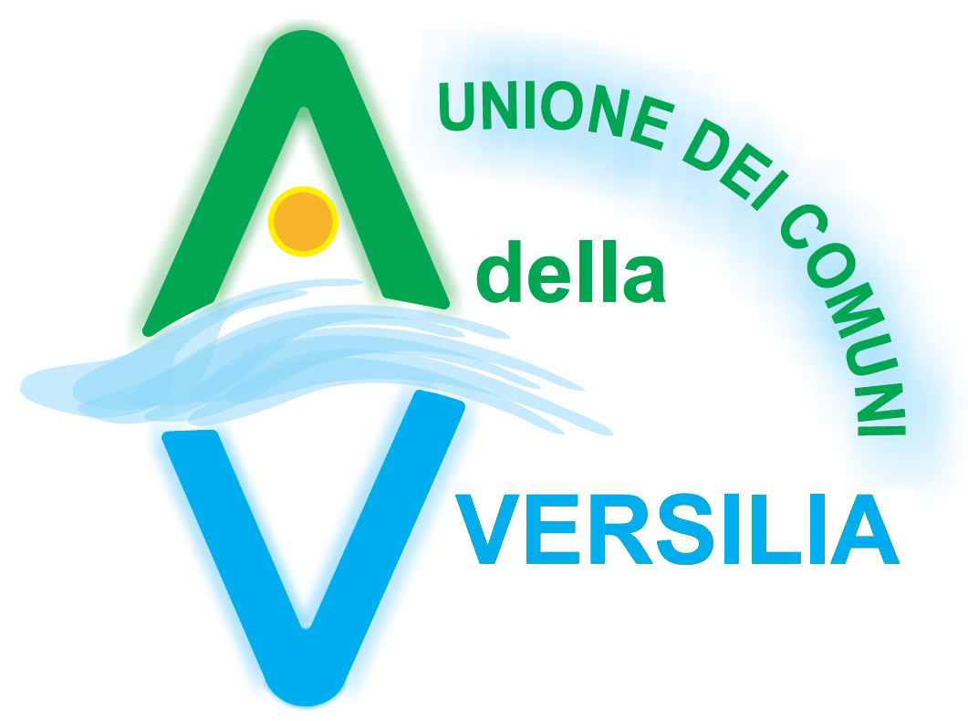 | Unione dei Comuni della Versilia  Via Delatre, nr. 69 - SERAVEZZA – (LU)  Tel. 0584-756275-6 - C.F. 94009760466 -

DATI UNIONE DEI COMUNI DELLA VERSILIA:

➢ INDIRIZZO sede legale: Via Delatre, nr. 69 – 55047 Seravezza (LU)
➢ C.F. : 94009760466
➢ E-MAIL : info@ucversilia.it
➢ PEC: unionedicomunialtaversilia@postacert.toscana.it
➢ CODICE IPA: udcv_046
➢ CODICE UNIVOCO PER FATTURAZIONE ELETTRONICA: UFFBXH

C.C. APERTO PRESSO SEDE PROVINCIALE DELLA BANCA D’ITALIA:
IBAN: IT14 R 01000 03245 314300138848

TESORERIA UNIONE DEI COMUNI DELLA VERSILIA:
Banca Intesa San Paolo – Agenzia di Seravezza – Via Roma, 57 – 55047 Seravezza (Lu)
IBAN: IT96 C030 6970 2410 0010 0046 099
BIC: BCITITMM (per bonifici dall’estero)

CCP e IBAN PER PAGAMENTI VARI:

Servizio SUAP
CCP: 3389309 IBAN: IT29 Q 07601 13700 000003389309

Servizio Vincolo Idrogeologico Edilizio e Paesaggistica
CCP: 71510507 IBAN: IT42 J 07601 13700 000071510507

Servizio Vincolo Idrogeologico Forestale
CCP: 51987337 IBAN IT07 O 07601 13700 000051987337

PARTITA IVA AGENZIA FORMATIVA UNIONE DEI COMUNI VERSILIA
02146200460

